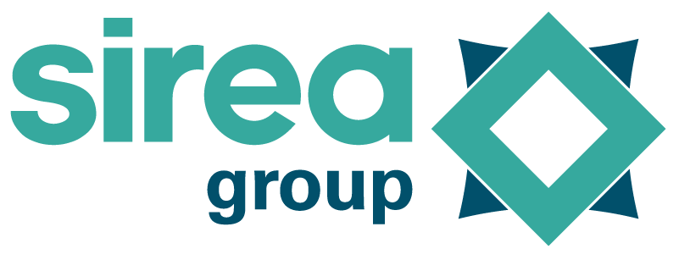 | Castres, le 4 juillet 2022

COMMUNIQUÉ DE PRESSE

Le SmartEMS IRVE de Sirea reçoit un IoT Award au Forum IoT World de Paris

A l’occasion d’IoT World Paris, le salon français dédié aux objets connectés qui avait lieu les 29 et 30 juin, l’entreprise tarnaise Sirea a été récompensée lors de la 6ème édition des IoT Awards.

Spécialisé dans l’automatisme industriel et le pilotage énergétique, Sirea conçoit et fabrique dans son usine à Castres des automates programmables industriels (API). Créée en 1994, cette PME de 35 salariés a reçu jeudi 30 juin un IoT Award pour son SmartEMS IRVE, un gestionnaire d’énergie permettant de piloter les processus de charge complexes de véhicules électriques en simultané.

“C’est une récompense qui fera extrêmement plaisir à toute l’équipe. Cela fait de nombreuses années que nous développons des solutions IoT pour l’industrie et la transition énergétique, et ce prix confirme que nous allons dans la bonne direction.” a déclaré David Grand lors de la remise du prix.

Le SmartEMS de Sirea destiné aux infrastructures de recharges de véhicules électriques (IRVE) résout les problématiques de points de charge multiples non seulement pour les parcs de stationnement, ensembles immobiliers collectifs, mais aussi les hôtels, restaurants ou les installations de loisirs. Il permet de contrôler dynamiquement les charges afin d’éviter l’augmentation de puissance souscrite au réseau, ou encore de prioriser les énergies renouvelables, comme l’énergie photovoltaïque, pour réduire la facture énergétique, grand sujet à venir avec l’électrification massive des véhicules.

“Avec la fin de la vente de véhicules thermiques neufs dès 2035 en Europe, l’enjeu de la gestion intelligente de la recharge de véhicules électriques devient capitale pour les structures qui vont déployer des bornes de recharge. Une solution comme le SmartEMS répond à la fois aux problématiques logistiques mais également de transition énergétique.“ explique Bruno Bouteille, dirigeant de Sirea.

En effet, suite au succès du projet pilote sur son site de Castres en 2020, Sirea déploie désormais le SmartEMS IRVE chez ses clients. Le dernier en date a été installé en mai 2022 en Aveyron pour piloter deux bornes de 22 kW chacune. Intégré à une armoire d’autoconsommation Sirea, le gestionnaire d’énergie pilote également la production photovoltaïque sur ombrière de 24 kWc et le stockage sur batteries recyclées d’une capacité de 36 kWh. Ainsi, le SmartEMS rend possible la charge rapide et en simultané de deux véhicules sans surdimensionner la souscription au réseau. Le tout est livré avec l’application cloud de monitoring MicroSERVER afin de fournir un outil de gestion intuitif aux équipes.

Et pour aider les entreprises à aller plus loin dans leur stratégie IoT dédiée à l’efficience énergétique, Sirea a décliné son gestionnaire d’énergie Made in France en SmartEMS AAC pour permettre le pilotage des consommations au gré de la production photovoltaïque, de sorte à maximiser le taux d’autoconsommation du site équipé. Le fabricant tarnais a aussi lancé le SmartEMS BAT pour faciliter la gestion des systèmes de stockage sur batteries, sujet majeur de la transition énergétique à venir.

Contact presse/média :
David Grand - d.grand@sireagroup.com

